2021年半年度检视会会议纪要
会议时间：7月26-27日
参会人：KK，刘伟，慧余，刘军，丁丁，文龙，伍悦，可馨，杰欣，Stone，黛安，面条，飞鱼，灿平

会议结论：达成战略共识：
1.战略目标：2021年下半年把“实战”特性做实做透：
用实战公开课、课后辅导、线上课等，通过友商KOL、投资机构、高维学友口碑去帮助想通过学习解决问题的企业，做实做透实战型商学院

2.2021年下半年三大要事：
- 第一项要事：落地课（产品）---KK+文龙
- 持续开发有实用好课；--KK
- 周期性检视／迭代老课；--文龙
- 打磨课后辅导的模式（领教内训）--文龙

- 第二项要事：渠道---刘军
继续追击投资机构，打深放大（投资机构的策略１＋５＋N）

- 第三件要事：客户运营---伍悦+慧余
确定运营的方式，对客户分类分级运营
大众用户：杰欣负责，伍悦协助
核心快成长用户：慧余负责，伍悦协助
大企业（有品牌价值的金主爸爸）：可馨负责，肖晓协助
外部KOL：伍悦负责

会议纪要：
7月26日
- 邓老师介绍会议议程目的
- 以共同的语言，--共同的知识（打底的知识到底是什么，提炼萃取出高维独特的知识）
- 群策群力，--本质：
- 尊重每一个人；每个人都有自己的见解，有自己的标准和看到的实施，尊重每个人的见解；每个人必须承认自己有盲区和误区；
- 可以激发不同的意见；（战略会议，没有不同的意见不要做决策）

- 规划企业的目标管理：
- 基于对外部的深度理解；靠什么把战略和组织链接在一起：目标；目标是一个桥梁，对外部要深度理解顾客；没有对外部深度的理解，定出来的目标是不切实际的；
- 要激发渴望（当事人对目标的渴望）；
- 要多目标的平衡；目标不是火车时刻表，而是指南针；目标对于企业来讲，有8各关键领域；（多目标领域的平衡应该怎么制定）
- 创造关键成果，---成果一定是在顾客那里体现；
- 顾客的购买偏好（过去的），（定位上是认知优势）一定要从行为上我更愿意选择高维，从行为上的购买偏好；
- 增长潜力（未来；总结上半年成果的时候，要瞄向未来；
- 经济绩效，（科式工业，推荐科赫《做大利润》，good profit），企业是社会的经济器官

- 介绍会议流程
- 做总结：总结上半年
- 讨论机会：下半年我们的机会到底是什么
- 确定目标：为了实现机会，应该定什么样的目标
- 明确要事：我们要做哪些事情，以实现目标
- 明确长处：我们需要什么样的长处，才能实现机会目标和要事；

- 邓良老师额外补充（用整体视角、事业视角、外部视角来参与）
- 什么是企业？
企业有三种属性：
A.是一种商业组织：事业是由顾客决定的，由顾客是否愿意购买产品和服务决定（购买力交换产品和服务）（在顾客的眼里，组织就是一个点；德鲁克：如果顾客能想到我们，那也是最低程度的关心）
认知偏好：可看无提示提及率
如果（产、销、人、发、财、资）成果不能以品牌为一个载体进入到顾客的心智，那所有的工作都是无效的；顾客认为的品类应该抢占首位；顾客是以品牌来选择，以品类来思考；（在他们心目中建立什么认知来占领他们的心智）

- 人的组织；（让人感受到温暖，可能会降低商业组织的速度，是暂时的慢，实际上是最快的）
- 人要有成就感；
- 培养人；

- 社会组织；（例K12被无形的手团灭；人与人之间存在统治关系；）要降低对外部的不良影响；

- 上半年四件要事总结
(一）刘军总结品牌要事成果：
投后信任状；新流量高质量企业导入500家
1.4家投资机构的合作；对机构增进了高维的认知优势，服务这批企业的转化率不错（30-40%），是面向未来的增长潜力；
- 品牌PR活动：里斯的合作，宋志平老师活动
- 品牌标准、视觉锤的更新迭代；

- 邓良老师：
3分钟思考：投资机构合作板块到底取得了什么成果？有什么不足？有什么建议？

- B组对品牌要事方面的反馈：
- 成果：跟投资机构的合作
- 建议：
- 没有把成果放大；品牌
- 有深信任度的学友对高维品牌的传播不够，原因是否可以深究出来
- 一线投资机构还有多少没有覆盖，怎么牢牢占据投后这个板块的信用状；
- 现有的成果怎么用好；
- 科学创业丛书的出版和运营，怎么把意外的成功做放大；
- 榜单阵地战，怎么把天猫等榜单头部企业都圈进来高维，有了的榜单怎么做传播
- 做教育的内容属性优势，内容怎么做系统的软性传播塑造顾客选择偏好（企业文化、产品打磨等等）
- 高维官网的更新和维护，做出来的成果怎么可以放大和管理
- 品牌团队的搭建

- A组：聚焦投资机构合作：
5大成果：
- 带来了投资机构对高维的兴趣
- 成为其他类渠道的信任状
- 未必和公开课老师讲
- 已经成功合作了公开课
- 把公开课的交付做了升级，物料（测试题、报告等）
3大建议：
- 传播素材的积累上，要重点做学友企业对高维好评的素材创作
- 传播：没有出圈传播的知识，要借用外力
- 高维已有学友（投资机构已经有的知名企业在学）、潜在学友传播什么

- 学友杨帆反馈：（顾客眼中真实的信任状）：
跟投资机构合作是一条补充信息；
第一信息会关注哪个知名企业（谁在学），哪个知名老师在讲；
投资机构对于关注融资的企业会有吸引力
-----对不同类型的企业做不同素材整理和传播

- 刘军总结：
投后是意外的成功；长期影响--价值观输出非常重要；
品牌应该认真对待，投入资源来做；
认知优势掩盖了行为上的短缺；（每个人都在自我遮蔽）

- 邓良老师总结：
- 投资认的是军哥，而不是高维，是军哥长期跟进得来的；（游击战中的士兵）
- 本质是分销渠道，过去是现有客户的口碑成为高维的渠道；现有阶段，渠道需要有更深的拓展；德鲁克：分销渠道也是顾客，甚至比顾客更重要；它是一种连接，也是一种顾客；
- 也要预测，一线投资机构还有什么客户需求（现实的，潜在需求）；
- 分销渠道做为客户经营，能够尽量往决策者走？甚至把投资机构也变成高维辅导的客户；
- 德鲁克：分销渠道发生转变的时候，必须逐一对现有产品进行检视，以适应这样的分销渠道；---做深层思考
- 品牌的传播：系统性工程，面向的对象是谁，内容是啥（要自带信任状），传播的节奏（认知优势在哪就从哪开始传播）；

（二）KK总结学习服务中心公开课成果：
1.增长全景图比较完善；
- 用户运营：用户进行分类，流程沉淀、优秀经验的沉淀；--意外发现：724，不同群体的用户经营，开始转化到关系经营；
- 课程经理负责制：走得很艰难，系统构建
- 课程设想：产能突破、产能创新
- 创新：增长工具开发，线上线下共同教学；企业会员制怎么走？视频红利怎么抓住？

- 邓良老师：
思考：高维现有做法有哪些成果？现有做法的改善？不同于现有做法的想法？
创新
团队学习
延伸学习线上化

- B组反馈：
- 课程经理职责和角色定义
- 用户分层分类管理，重新做归置
- 未来用户是谁？是否应该提前做准备；
- 仪表盘应该具备什么指标和内容来指导课程运营
- 城市团队应该提前做规划和准备需要什么人；
- 城市负责人的区域规划和战略怎么定
- 外部计划比如抖音小视频，是否应该启用外部团队
- 做任务板块拆分，具体用户运营做不同区分
- 华为课程很多，有一定的华为和高维联系链
- 二线城市开拓是否要开始准备，提前做区域分析
- 领教的批量孵化以及怎么更好使用好领教（领教很适合做线上连续直播）
- 用户关系的定义：创业姿势很科学的创业者，可以直接引入来分享或者做活动或者直播，可以扩大科学创业势能；
- 经常听到一线的声音、提出相同的问题，需要整体做规整，放置一个地方，方便下次继续沿用
- 高校路径：跟高校机构合作合办科学创业班，培养未来客户
- 是否可以做城市品牌标签：某门课放到某个城市做成品牌标签，正好做城市区隔
- 科学创业节怎么做延续，是否可以考虑每一届跟不同的城市政府去合作，流转到不同城市，去做品牌势能扩展；做成科学创业节平台，让更多的科学创业实践者来展现，让更多人参与进来；
- 如何能把老师经营得更好；
- 大课和小课的标准是什么，怎么区隔，怎么运营，需要做整体思考；

- 杨帆反馈哪些对他有触动？
打磨新的课程，怎么迭代；怎么把课做好，什么是一门好课：讲了能理解，讲能懂得了的知识；--靠近客户去听怎么迭代
什么为落地？--顾问老师告诉我一些方向和边界
课程成果，课程知识能刷新认知；刷新，纠偏；
KK：
课程：听得懂，用得上；
经营成果：选对（教会顾客选对知识），学对（帮助顾客学对知识）

- 邓良老师：

----要思考和外部有什么关系
提问：深圳和上海市场上半年做对了什么？（总结出有战略性质的战术动作）
深圳：开班频率比之前高，有新课；团队学习；行业属性带动（比如餐饮）；黑马的同学比之前多；公众号的关注转化（长期关注沉淀结果）
上海：地理位置优势，全国各地成员都来；江浙沪企业用户聚集；上海的选课搭配好、比较多的新课尝试；开始尝试搭建新团队；（中欧、长江、复旦、交大、领教工坊是学友的重点）

---品类之间对手强势中的弱势需要探讨清楚；

- 邓良老师总结：
过去成果怎么做出来的：1.上新课；2.城市位置选择；

到底怎么给客户分类？---匹配选什么课，该有什么课程经理/班主任，---（管理的实践）
1.4类企业：小、中、大、超大企业；

（三）慧余总结企业服务成果：
- 上半年服务企业数：52家：定位6家+流程9家+增长7家+科学分钱30家
详见：
https://doc.weixin.qq.com/txdoc/word?docid=w2_AAsAbgagAEEdyeNTo5oQ4GzCaoyaY&scode=AKgAuQeVAAgPoDfMQIAAsAbgagAEE&type=0&sid=AHs3eQDARHAGpGpzAEFoWgAA

- A组反馈：
- 微咨询的页面应该是用户能打勾菜单式选择；
- 明确且能被有效验证的交付物；
- 产品化路径缩短，怎么判断它的有效性，目前有效性的验证是滞后的；每一个小的模块都应该有指标，切割颗粒度（独立而完整）；
- 领教怎么来；人才架构上应该怎么设置；

- 杨帆：
1.微咨询应该是教练的服务和内训；用成果反推出来产品名；
2.分钱是一种方法论，没法标准化；
3.大课（创始人听完了送员工来，其实就是内训）把小课的价值拉低了；
4.科学领教资源就是学友创始人（不具备实战经验的专业是无效的）

- B组反馈：
- 为什么要做微咨询，大家是否清楚它的意义；能否满足一开始设定的目标，能否解决客户问题；微咨询解决什么问题，每个咨询下面要交付的是什么；
- 客户要做分层，哪些用户要启动微咨询，怎么辨别，边界在哪？用户画像应该更清晰明确出来；
- 德询：创始人团队具备咨询背后的方法论，冷静一个月后再启动；
- 选择的用户是什么样的，高维想长期在一起的？高飞以后要投的？
- 客户上完课后就选择做咨询，高维的价值在于为他做咨询诊断前期的辨别
- 咨询启动后，着力点应该更多放在高管团队上，只有创始人的支持是不够的，帮助创始人跟高管沟通
- 定价模式需要再思考：
- 是否可以考虑做小模块切入，比如OKR辅导等，可以纳入更多板块的领教做对应模块启动
- 如何定义咨询的成果：是长期的过程，更多应该看复购的情况；
- 在咨询过程中，关注客户的变化
- 流程、激励这些咨询都是重咨询，是否可以考虑更轻巧的咨询；
- 会员企业、VIP企业，什么样的企业提供咨询服务？做定向尝试；

- 课题负责人：
- 定位没有自然的复购，某方面也反应了满意度；也证明产品价值的饱满度是不够的；
---产品设计上没有考虑到长期的部分
- 多课题的微咨询，内部的协同性是不够的；如何一盘棋考虑，需要为客户把好关，应该帮他确认先后顺序；
- 微咨询强关联老师人天，没有显著的创造顾客价值；需要重新考虑整体设置
- 或许本来就是一次教练辅导，或许本来就是一次内训，不要搞复杂了，需要重新思考；
选择做微咨询课题的标准是什么；

- 邓良老师反馈：
1.产品是要服务于战略的；高维这个阶段认知型的竞争对手是谁？顾客会把谁和高维做对比？
2.假设高维和竞争对手的区别特点是“实用、落地、工具、性价比、体系”，高维的产品（培训、微咨询、）应该把这些差异化的特点做深做到极致；--回到顾客想要的价值点来看，要围绕最重要的点来做产品设计；

- 刘伟总结后台&组织要事成果；
会后再自组织进行

- 顾客调研后的分析报告呈现
邓良老师建议：
1.样本量再扩大一些，定期来做；
2.看调研呈现出来的认知规律
3.机会：竞争对手留下的机会；（先锁定一个对手）；
- 探讨：
哪些品类型的竞争对手？--传统商学院，传统的培训机构，
哪些品牌型的竞争对手？--混沌，得到，黑马，中欧，领教工坊，
类似于窄门的行业培训机构
高维的竞争策略是什么？
- 产品
- 渠道
- 市场（细分市场、顾客、最终用途）
- 心智的9大差异化（产品、市场、渠道维度都要有）--物理特性和市场特性

- 作业：
1.各竞争对手差异化的高维的竞争策略；
2.找出最大机会，选择满足什么样的顾客需求，选择什么样的竞争对手；

最大机会：
- 我们要做什么事情（产品、渠道、市场、心智差异化，一两件）；
- 要实现什么结果--心智里程碑（过程中的节点，我们守得住的；终点是商学院的绝对领导者；可能是更受欢迎的、拥有什么特性的、最受青睐的；）里程碑是符合我们的，更便于我们跨向终点，是真实存在的、顾客认同的；带来阶段性收益最大的、没有竞争对手抢占的；

【从竞争中找到自己的位置，竞争对手在帮我们培育客户】

7月27日：
主旨：团队研讨2021年下半年高维的战略任务、目标要事
- 探讨最大机会
（一）讨论呈现：
- 以传统商学院为竞争对手，
要做实战型产品（以企业（创始人及其高管团队）为服务单位，
见：
https://shimo.im/sheets/ydvYXWvDY3qjHXHc/MODOC/ 《高维竞争机会挖掘20210726【A组】》

- 以混沌为竞争对手，
要开发满足更实用的线上学习APP，把创始人线上+线下学习的时间占满
以KOL的激发为渠道
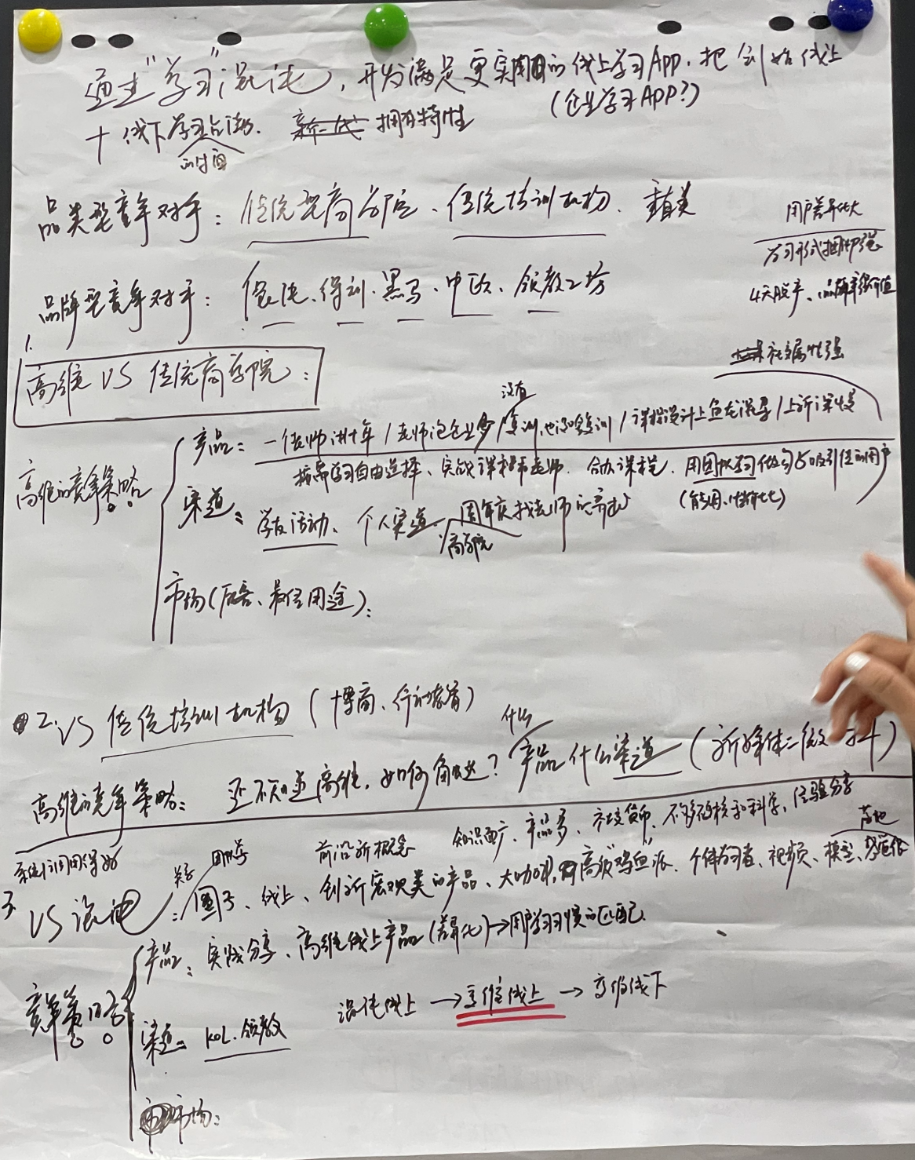

以窄门这一类行业学院为竞争对手，要建立行业学院
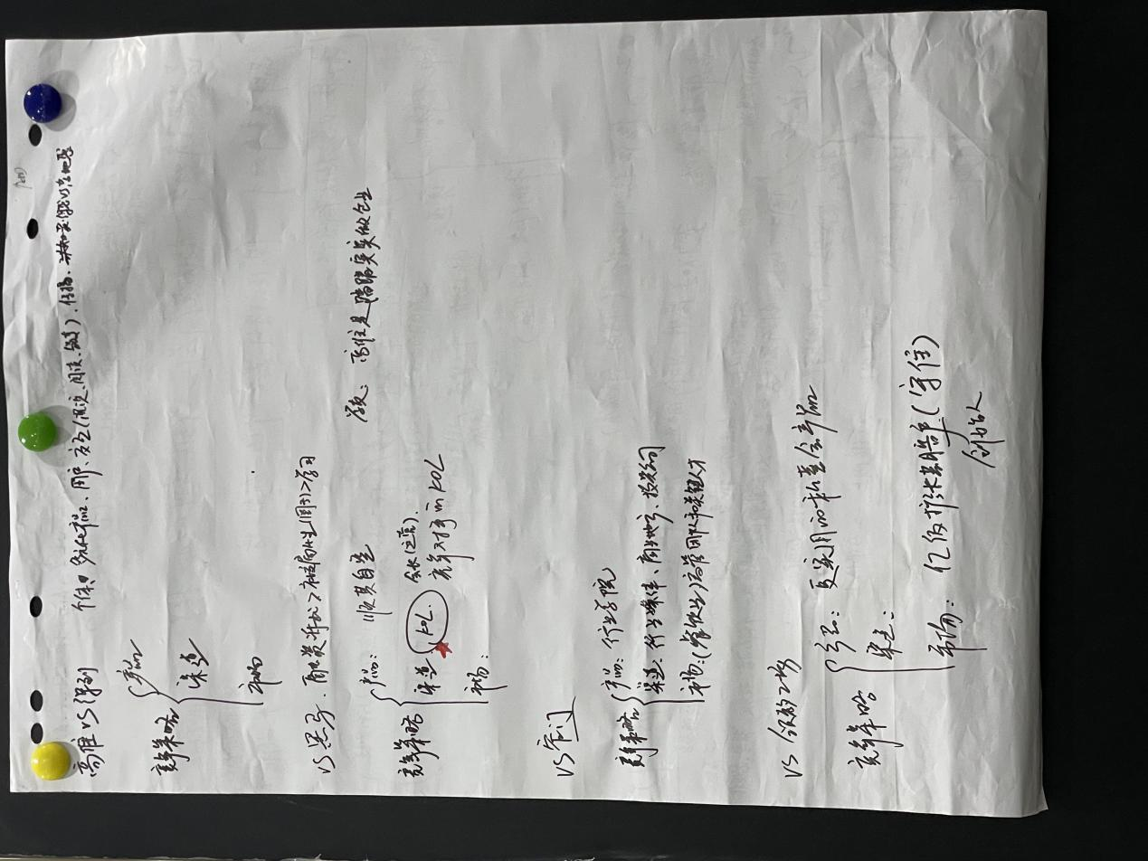

（二）邓良老师：
- 讨论的机会，会成为企业的判断标准：
我们的事业是什么，是最重要的判断标准
怎么判断客户口碑，也来自于对机会的判断标准

2.提问：
- 顾客给到我们的认知规律是什么？期待我们改善的是什么？--要把什么东西搞牢
- 抓竞争对手：打高不打低（认知高的，打高的时候一定会把下滑的都打下）
“商学院、企业管理培训”这个品类的首要特性（顾客认为的价值是什么）---有没有哪个企业拿下来？---品类的首要特性是实用、解决问题；---高维目前处于领先
Leading 领先：夯实在企业管理培训上解决问题的领先地位
Leader 领导者
Leadership

- 专业型机构：参加的都是什么人？中层基层比较多；对创始人来说不能只是同业学习，也要做异业学习；
----竞争做法：a.把它的做法拿过来，快；b.针对劣势来做竞争策略；
-----原则是先守住自己的优势，再做竞争

例：领教工坊
-----用首用特性来覆盖，把实战做扎实，再做更实战的私董会

- 下半年把首要特性做穿做透；
【产品要服从于战略，战略来自于差异化；
如果是实战的，肯定可以做；但同时要考虑节奏；要做排序；】

（三）总结共识：
- 心智差异化：做实实战型商学院
围绕做实实战型学院，投入资源；判断标准：顾客调研提及率最高的是“实战”，不选择高维，实战方面没有其他能选择的；

- 用实战公开课、课后辅导、线上课等，通过混沌KOL、投资机构、高维学友口碑、床头圈新媒体，去帮助想通过学习解决问题的企业，做实做透实战型商学院。

【最高等级的判断标准，看上述战略任务；】

（四）邓良老师布置研讨内容：
- 关于市场地位的创新目标，这几个目标一定要关注：
思考维度：要不要做，做到什么程度（衡量标准），排序
- 如何定义实战（确定边界）
- 产品目标：开发多少实战型新课/哪些主题相关的；老课的实战型打磨；要不要开大课?要不要有私董会？要不要有企业内训？线上？
- 渠道目标：
a.继续跟投资机构合作，投资机构的数量，合作到什么程度，衡量标准是什么；
b.开发多少数量和质量的KOL；
- 市场目标：
- 继续聚焦上海、深圳市场，还是要开拓2线其他市场？
- b.客户分类目标：民企？国企？1个亿以上还是几千万？
- 服务目标（怎么评价客户是满意的、在哪些关键点上要做什么去达成目标）：如何围绕的客户口碑目标到底怎么衡量？学友KOL的服务是什么？
- 微咨询（客户辅导）：是否需要舍弃？到底要聚焦在哪里？是否需要做新的产品？

【做决策只有一种方案是不能做决策的，一定还有多方案进行比较；】

- KK补充发现的新机会：
- 新产品：两个行业学院（餐饮、电商），两个专业学院（增长、销售），领教内训（辅导）
- 新渠道：投资机构、行业/专业社群或媒体（蜜蜂-人力、群响-电商、橙子餐-餐饮）
- 新顾客：快成长企业（投后企业，A类企业客户）
- 打法：企业会员制。为投后定制专场课程

- 小组讨论分享：
- 老课大于新课大于内训，大课会冲击小课
- 内训：可以做成课后落地辅导
- 线上：转训、认知同频
实战：老师选择，对外传递

- 每个月定期开落地新课
- 逐一对老课做打磨（内容，形式，老师，用户选择）
- 课后：这一周落地的课后表单、答疑，小灶群；
- 更多元的场景：线上学习打卡，考试，软性的入企辅导，----感受到知识的渗透
- 多层次的用户运营：学习者，实践者，投资者
- KOL:学友KOL和外部机构的KOL，分享者，高阶创始人（私董会有粘性）
- 大众学友：小灶群、公开课、APP

- 总结：
- 市场目标：聚焦上海深圳
- 渠道目标：投资机构继续追击，１＋５＋N：做透1家红杉，服务5家一线机构（天图、BAI，新增3家），N；
探索奖学金制度，在培训机构里做发行，拿到奖学金来高维上课
PR活动：首届投资机构赋能大会
３.创新生产力目标：（悬挂）
PR活动大课：一年一次年度实战大课
扩充产能大课：组织层面做统一规划，定位，组织，德鲁克；

明确要事：
- 第一项要事：落地课（产品）
- 持续开发有实用好课；
- 周期性检视／迭代老课；
- 打磨课后辅导的模式（领教内训）

- 第二项要事：渠道
投资机构的１＋５＋N
KOL（内外）

- 第三件要事：客户运营（市场）
确定运营的方式，对客户分类分级运营

微咨询：
定位尝试大咨询；流程尝试课后辅导方式；
增长和分钱微咨询，做为课后辅导；

- OKR要事每个月检视；
- 年度基于长处的绩效评估
品牌尽快找人，组建团队，是一个决策；要事是持续性大投入的长期的事情；
集中精力做要事：稳定前进，足够时间，一次只做一件；

- 培养管理者
（一）这三项要事分别需要什么知识和能力，谁有长处匹配他；
－－有决策的能力（有要事相关的知识），

- 落地课：
新课开发－－KK
老课打磨－－文龙
打磨课后辅导模式－－文龙

- 渠道：
需要的能力：建立信任的能力，识别关键人物的能力；活动策划方案设计能力，组建转化能力；有资源；
－－刘军
- 客户运营：对客户分类分级运营－－伍悦负责
需要的知识能力：客户关系管理知识，用户生命周期知识，分析判断能力，挖掘客户需求的能力，理解创始人，
－－输出一整套的客户运营体系

大众用户：杰欣负责，伍悦协助
核心快成长用户：慧余负责，伍悦协助
大企业（有品牌价值的金主爸爸）：可馨负责，肖晓协助
外部KOL：伍悦负责

（二）探讨要事负责人思考在实现这个事情上的障碍；
组织应该怎么改变才能匹配这些要事；（激励、分工、组织）

四、邓良老师复盘总结：
１.以共同的语言，群策群力，规划目标管理，
２.下次应有更多的战略性战术总结
３.访谈把量做大一些；
什么是创造顾客，什么是抢占顾客心智，
- 定义机会：竞争对手留下来的可能性；竞争对手也在塑造整个行业，看他在塑造什么认知，回顾看顾客的需求是什么
- 设定目标：用目标把战略做承接
- 长处：做这些要事需要什么知识和能力，确定负责人，确定分工和需要匹配的资源和调整；

补充管理管理者内容：
１.管理者是自己做决策，做决策首先得面对孤独感；
２.要有企业的整体观

- 成为一个合格的管理者，有５项基本活动：
- 目标设定：决定目标到底是什么；要有效的将目标传达给员工；
- 工作组织：如何把目标实现，分析要达成这项目标的活动、贡献关系；
- 激励沟通：不断和员工沟通、激励他，确保做的方向没有跑偏；
- 绩效衡量：阶段性评估到底取得了什么成果，阶段性复盘，发挥长处
- 培养人才：塑造下属诚实正直的品格，激发自我发展的渴望；

欧阳老师寄语：做一人之师，修一生之福

